Об утверждении регламентов государственных услуг, оказываемых государственным учреждением "Отдел занятости и социальных программ акимата города Экибастуза"
Утративший силу
Постановление акимата города Экибастуза Павлодарской области от 05 декабря 2012 года N 1349/12. Зарегистрировано Департаментом юстиции Павлодарской области 11 января 2013 года N 3331. Утратило силу постановлением акимата города Экибастуза Павлодарской области от 19 июня 2013 года N 555/6
Сноска. Утратило силу постановлением акимата города Экибастуза Павлодарской области от 19.06.2013 N 555/6.
Примечание РЦПИ:
В тексте сохранена авторская орфография и пунктуация.
В соответствии со статьей 9-1 Закона Республики Казахстан от 27 ноября 2000 года "Об административных процедурах", пунктом 2 статьи 31 Закона Республики Казахстан от 23 января 2001 года "О местном государственном управлении и самоуправлении в Республики Казахстан", постановлением Правительства Республики Казахстан от 20 июля 2010 года N 745 "Об утверждении реестра государственных услуг, оказываемых физическим и юридическим лицам", акимат города Экибастуза ПОСТАНОВЛЯЕТ:
1. Утвердить прилагаемые регламенты государственных услуг:
1) "Выдача справки, подтверждающей принадлежность заявителя (семьи) к получателям адресной социальной помощи";
2) "Назначение жилищной помощи";
3) "Назначение государственных пособий семьям, имеющим детей до 18 лет";
4) "Выдача направлений лицам на участие в активных формах содействия занятости";
5) "Выдача справок безработным гражданам";
6) "Оформление документов на социальное обслуживание в государственных и негосударственных медико-социальных учреждениях (организациях), предоставляющих услуги за счет государственных бюджетных средств";
7) "Регистрация и учет граждан, пострадавших вследствие ядерных испытаний на Семипалатинском испытательном ядерном полигоне";
8) "Оформление документов на инвалидов для обеспечения их сурдо-тифлотехническими средствами и обязательными гигиеническими средствами";
9) "Оформление документов на инвалидов для предоставления им протезно-ортопедической помощи";
10) "Назначение социальной помощи специалистам социальной сферы, проживающим в сельской местности, по приобретению топлива";
11) "Оформление документов на социальное обслуживание на дому для одиноких, одиноко проживающих престарелых, инвалидов и детей-инвалидов, нуждающихся в постороннем уходе и помощи".
2. Контроль за исполнением данного постановления возложить на курирующего заместителя акима города Экибастуза.
3. Настоящее постановление вводится в действие по истечении десяти календарных дней после дня его первого официального опубликования.
Аким
города Экибастуза А. Вербняк
Утвержден
постановлением акимата
города Экибастуза
от 5 декабря 2012 года N 1349/12
Регламент государственной услуги
"Выдача справки, подтверждающей принадлежность заявителя
(семьи) к получателям адресной социальной помощи"
1. Общие положения
1. Настоящий регламент государственной услуги: "Выдача справки, подтверждающей принадлежность заявителя (семьи) к получателям адресной социальной помощи" разработан в соответствии с постановлением Правительства Республики Казахстан от 7 апреля 2011 года N 394 "Об утверждении стандартов государственных услуг в сфере социальной защиты, оказываемых местными исполнительными органами" (далее – Стандарт).
2. Государственная услуга предоставляется государственным учреждением "Отдел занятости и социальных программ акимата города Экибастуза" (далее - уполномоченный орган), расположенным по адресу: 141200, Павлодарская область, город Экибастуз, улица Мәшһүр Жүсіп, дом 87"а", телефон (8(7187)77-07-56), график работы ежедневно с 9.00 часов до 18.30 часов, с обеденным перерывом с 13.00 до 14.30 часов, кроме выходных (суббота, воскресенье) и праздничных дней, сайт: enbek-ekibastuz.skom.kz.
При отсутствии уполномоченного органа по местожительству, получатель государственной услуги обращается за получением государственной услуги к акиму поселка, аула (села), аульного (сельского) округа (далее – аким сельского округа), указанных в приложении 1 к настоящему регламенту.
3. Форма оказываемой государственной услуги: не автоматизированная.
4. Результатом оказания государственной услуги является выдача справки, подтверждающей принадлежность заявителя (семьи) к получателям адресной социальной помощи в текущем квартале, либо мотивированный ответ об отказе в предоставлении государственной услуги на бумажном носителе.
5. Государственная услуга оказывается физическим лицам – получателям государственной адресной социальной помощи (далее – потребитель).
2. Требования к порядку оказания государственной услуги
6. Сроки оказания государственной услуги:
1) сроки оказания государственной услуги с момента предъявления необходимых документов, определенных в пункте 11 стандарта – не более пятнадцати минут;
2) максимально допустимое время ожидания до получения государственной услуги, оказываемой на месте в день обращения получателя государственной услуги, зависит от количества человек в очереди из расчета пятнадцати минут на обслуживание одного получателя государственной услуги;
3) максимально допустимое время обслуживания получателя государственной услуги государственной услуги, оказываемой на месте в день обращения получателя государственной услуги – не более пятнадцати минут. Прием документов осуществляется в порядке очереди, без предварительной записи и ускоренного обслуживания.
7. Государственная услуга предоставляется бесплатно.
8. В предоставлении государственной услуги отказывается в случаях, предусмотренных в пункте 16 Стандарта.
3. Описание порядка действий (взаимодействия)
в процессе оказания государственной услуги
9. Для получения государственной услуги потребитель представляет необходимые документы, определенные в пункте 11 Стандарта.
10. В процессе оказания государственной услуги участвуют следующие структурно-функциональные единицы:
главный специалист уполномоченного органа.
11. Текстовое табличное описание последовательности и взаимодействие административных действий (процедур) структурно-функциональных единиц с указанием срока выполнения каждого административного действия (процедуры), приведено в приложении 2 к настоящему регламенту.
12. Схема, отражающая взаимосвязь между логической последовательностью административных действий в процессе оказания государственной услуги и структурно-функциональных единиц представлена в приложении 3 к настоящему регламенту.
4. Ответственность должностных лиц,
оказывающих государственные услуги
13. Должностные лица уполномоченного органа несут ответственность за принимаемые ими решения и действия (бездействия) в ходе оказания государственной услуги в порядке, предусмотренном законами Республики Казахстан.
Приложение 1
к регламенту государственной
услуги "Выдача справки, подтверждающей
принадлежность заявителя (семьи) к
получателям адресной социальной помощи"
от 5 декабря 2012 года N 1349/12
N  п\п | Наименование аппарата акима  сельского округа | Адрес местоположения | Контактные данные
1 | Государственное учреждение "Аппарат акима поселка Шидерты города Экибастуза" | поселок Шидерты,  улица Ленина, 20 | (87187) 398552  (87187) 398298
2 | Государственное учреждение "Аппарат акима поселка Солнечный города Экибастуза" | поселок Солнечный,  проспект Конституции, 1 | (87187)279447
3 | Государственное учреждение "Аппарат акима села Торт-Кудук города Экибастуза" | село Торт-Кудук,  улица Ленина, 10 | (87184) 291510
4 | Государственное учреждение "Аппарат акима села имени Алькея Маргулана города Экибастуза" | село Имени Алькея Маргулана  улица А. Маргулана, 1 | (87187)395373
5 | Государственное учреждение "Аппарат акима Аккольского сельского округа города Экибастуза" | село Акколь,  улица Строительная, 18 | (87187) 742083
6 | Государственное учреждение "Аппарат акима Сарыкамысского сельского округа города Экибастуза" | село Сарыкамыс | (87187) 742769
7 | Государственное учреждение "Аппарат акима Олентинского сельского округа города Экибастуза" | село Тай, улица Тауелсиздик, 33 | (87187) 743306
8 | Государственное учреждение "Аппарат акима Экибастузского сельского округа города Экибастуза" | село Тортуй,  улица Школьная, 12 | (87187) 743513, 743511
9 | Государственное учреждение "Аппарат акима Байетского сельского округа города Экибастуза" | село Байет улица Ғ. Токтара, 1а | (87187)397118
10 | Государственное учреждение "Аппарат акима Комсомольского сельского округа города Экибастуза" | село Шикылдак улица Школьная | (87187)745075
11 | Государственное учреждение "Аппарат акима Кояндинского сельского округа города Экибастуза" | село Коянды улица Ленина, 56 | (87187)741237
12 | Государственное учреждение "Аппарат акима Железнодорожного сельского округа города Экибастуза" | село Кулаколь улица Орталық, 116 | (87187)744765
13 | Государственное учреждение "Аппарат акима Карасуского сельского округа города Экибастуза" | село Карасу | (871842)96735
14 | Государственное учреждение "Аппарат акима Кудайкольского сельского округа города Экибастуза" | село Кудайколь | (87187)744350
Приложение 2
к регламенту государственной
услуги "Выдача справки, подтверждающей
принадлежность заявителя (семьи) к
получателям адресной социальной помощи"
от 5 декабря 2012 года N 1349/12
Описание последовательности и взаимодействие административных
действий (процедур) структурно-функциональных единиц
Действия основного процесса (хода, потока работ)
1 | N действия (хода, потока работ) | 1
2 | Наименование структурно-функциональных единиц | Главный специалист уполномоченного органа
3 | Наименование действия (процесса, процедуры, операции) и их описание | Прием и регистрация необходимых документов, выдача справки или мотивированного отказа потребителю
4 | Форма завершения (данные, документ, организационно-распорядительное решение) | Справка, подтверждающая принадлежность заявителя (семьи) к получателям адресной социальной помощи в текущем квартале, либо мотивированный ответ об отказе в предоставлении государственной услуги на бумажном носителе
5 | Сроки исполнения | не более 15 минут
6 | Наименование структурно-функциональных единиц
Приложение 3
к регламенту государственной
услуги "Выдача справки, подтверждающей
принадлежность заявителя (семьи) к
получателям адресной социальной помощи"
от 5 декабря 2012 года N 1349/12
Схема, отражающая взаимосвязь между логической
последовательностью административных действий
структурно-функциональных единиц
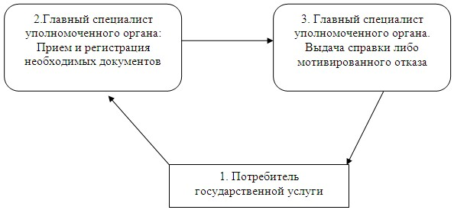
Утвержден
постановлением акимата
города Экибастуза
от 5 декабря 2012 года N 1349/12
Регламент государственной услуги
"Назначение жилищной помощи"
1. Общие положения
1. Настоящий регламент государственной услуги: "Назначение жилищной помощи" разработан в соответствии с постановлением Правительства Республики Казахстан от 7 апреля 2011 года N 394 "Об утверждении стандартов государственных услуг в сфере социальной защиты, оказываемых местными исполнительными органами" (далее – Стандарт).
2. Государственная услуга предоставляется государственным учреждением "Отдел занятости и социальных программ акимата города Экибастуза" (далее - уполномоченный орган), расположенным по адресу: 141200, Павлодарская область, город Экибастуз, улица Мәшһүр Жүсіп, дом 87"а", телефон (8(7187)77-07-56), график работы ежедневно с 9.00 часов до 18.30 часов, с обеденным перерывом с 13.00 до 14.30 часов, кроме выходных (суббота, воскресенье) и праздничных дней, сайт: enbek-ekibastuz.skom.kz.
Также государственная услуга предоставляется через Экибастузский филиал республиканского государственного предприятия "Центр обслуживания населения Павлодарской области" (далее - центр) на альтернативной основе, по адресу: 141200, Павлодарская область, город Экибастуз, улица Мәшһүр Жүсіп, дом 92/2, телефон (8(7187)77-66-93), график работы центра: ежедневно с 9.00 часов до 20.00 часов без перерыва, кроме праздничных и выходных дней, сайт: ekb_con@mail.ru.
3. Форма оказываемой государственной услуги: не автоматизированная.
4. Результатом оказания государственной услуги является уведомление о назначении жилищной помощи либо мотивированный ответ об отказе в предоставлении государственной услуги на бумажном носителе.
5. Государственная услуга оказывается физическим лицам: малообеспеченным семьям (гражданам), постоянно проживающим в данной местности, имеющим право на получение жилищной помощи (далее – потребитель).
2. Требования к порядку оказания государственной услуги
6. Сроки оказания государственной услуги с момента сдачи потребителем необходимых документов:
в уполномоченном органе – в течение десяти календарных дней;
в центре - в течение десяти календарных дней (день приема и выдачи документа (результата) государственной услуги не входит в срок оказания государственной услуги);
максимально допустимое время ожидания в очереди при сдаче необходимых документов - не более двадцати минут;
максимально допустимое время обслуживание получателя государственной услуги, оказываемой на месте в день обращения получателя государственной услуги, - не более двадцати минут;
максимально допустимое время ожидания в очереди при получении необходимых документов - не более двадцати минут.
7. Государственная услуга оказывается бесплатно.
8. В предоставлении государственной услуги отказывается в случаях, предусмотренных в пункте 16 Стандарта.
3. Описание порядка действий (взаимодействия)
в процессе оказания государственной услуги
9. Для получения государственной услуги потребитель представляет необходимые документы, определенные в пункте 11 Стандарта.
При сдаче всех необходимых документов для получения государственной услуги потребителю выдается:
в уполномоченном органе - талон с указанием даты регистрации, места и получения потребителем государственной услуги, фамилии и инициалов ответственного лица, принявшего документы;
в центре – расписка о приеме соответствующих документов.
10. В процессе оказания государственной услуги участвуют следующие структурно-функциональные единицы:
1) главный специалист уполномоченного органа;
2) начальник уполномоченного органа.
11. Текстовое табличное описание последовательности и взаимодействие административных действий (процедур) структурно-функциональных единиц с указанием срока выполнения каждого административного действия (процедуры), приведено в приложении 1 к настоящему регламенту.
12. Схема, отражающая взаимосвязь между логической последовательностью административных действий в процессе оказания государственной услуги и структурно-функциональных единиц представлена в приложении 2 к настоящему регламенту.
4. Ответственность должностных лиц, оказывающих
государственные услуги
13. Должностные лица уполномоченного органа несут ответственность за принимаемые ими решения и действия (бездействия) в ходе оказания государственной услуги в порядке предусмотренном законами Республики Казахстан.
Приложение 1
к регламенту государственной услуги
"Назначение жилищной помощи"
от 5 декабря 2012 года N 1349/12
Описание последовательности и взаимодействие административных
действий (процедур) структурно-функциональных единиц
 | Действия основного процесса (хода, потока работ)
1 | N действия  (хода,  потока  работ) | 1 | 2 | 3 | 4 | 5
2 | Наименование  структурно-  функциональных  единиц | Главный  специалист  уполномоченного  органа | Начальник  уполномоченного  органа | Главный  специалист  уполномоченного  органа | Начальник  уполномоченного  органа | Главный  специалист  уполномоченного  органа
3 | Наименование действия  (процесса,  процедуры,  операции) и  их описание | Прием и  регистрация  представленных  потребителем  документов. | Рассмотрение  документов | Подготовка  проекта  уведомления,  либо  мотивированного  ответа об  отказе в  предоставлении  услуги. | Рассмотрение  проекта  уведомления,  либо  мотивированного  ответа об  отказе в  предоставлении  услуги | Регистрация в  журнале
4 | Форма  завершения  (данные,  документ,  организационно-  распорядительное  решение) | Талон о  приеме  документов | Резолюция | Проект  уведомления,  либо  мотивированного  ответа об  отказе в  предоставлении  услуги | Подписание  уведомления,  либо  мотивированного  ответа об  отказе в  предоставлении  услуги | Выдача  уведомления,  либо  мотивированного ответа об  отказе в  предоставлении  государственной  услуги
5 | Сроки  исполнения | Не более  20 минут | В течение 2  календарных  дней | В течение 5  календарных  дней | В течение 1  календарного  дня | Не более  20 минут
Приложение 2
к регламенту государственной услуги
"Назначение жилищной помощи"
от 5 декабря 2012 года N 1349/12
Схема, отражающая взаимосвязь между логической
последовательностью административных действий
структурно-функциональных единиц
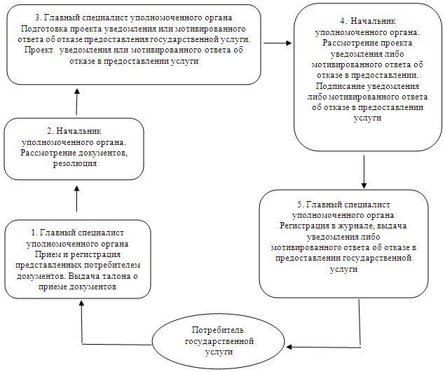
Утвержден
постановлением акимата
города Экибастуза
от 5 декабря 2012 года N 1349/12
Регламент государственной услуги
"Назначение государственных пособий семьям,
имеющим детей до 18 лет"
1. Общие положения
1. Настоящий регламент государственной услуги: "Назначение государственных пособий семьям, имеющим детей до 18 лет" разработан в соответствии с постановлением Правительства Республики Казахстан от 7 апреля 2011 года N 394 "Об утверждении стандартов государственных услуг в сфере социальной защиты, оказываемых местными исполнительными органами" (далее – Стандарт).
2. Государственная услуга предоставляется государственным учреждением "Отдел занятости и социальных программ акимата города Экибастуза" (далее - уполномоченный орган), расположенным по адресу: 141200, Павлодарская область, город Экибастуз, улица Мәшһүр Жүсіп, дом 87"а", телефон (8(7187)77-07-56), график работы ежедневно с 9.00 часов до 18.30 часов, с обеденным перерывом с 13.00 до 14.30 часов, кроме выходных (суббота, воскресенье) и праздничных дней, сайт: enbek-ekibastuz.skom.kz.
3. При отсутствии уполномоченного органа по месту жительства, заявитель обращается за получением государственной услуги к акиму поселка, аула (села), аульного (сельского) округа (далее – аким сельского округа), по адресам указанным в приложении 1 к настоящему регламенту.
Также государственная услуга предоставляется на альтернативной основе через Экибастузский филиал республиканского государственного предприятия "Центр обслуживания населения Павлодарской области" (далее - центр), по адресу: 141200, Павлодарская область, город Экибастуз, улица Мәшһүр Жүсіп, дом 92/2, телефон (8(7187)77-66-93), график работы центра: ежедневно с 9.00 часов до 20.00 часов без перерыва, кроме праздничных и выходных дней, сайт: ekb_con@mail.ru.
4. Форма оказываемой государственной услуги: не автоматизированная.
5. Результатом оказываемой государственной услуги, которую получит заявитель, является уведомление о назначении пособия на детей до 18 лет, либо мотивированный ответ об отказе в предоставлении государственной услуги на бумажном носителе.
6. Государственная услуга оказывается физическим лицам: гражданам Республики Казахстан, постоянно проживающим в Республике Казахстан и оралманам, имеющим детей до 18 лет, среднедушевой доход семьи которых ниже стоимости продовольственной корзины (далее - потребитель).
2. Требования к порядку оказания государственной услуги
7. Сроки оказания государственной услуги:
1) сроки оказания государственной услуги с момента сдачи потребителем необходимых документов:
в уполномоченный орган - в течение десяти рабочих дней;
акиму сельского округа по месту жительства - не более тридцати календарных дней;
в центр – в течение десяти рабочих дней (день приема и выдачи документа (результата) государственной услуги не входит в срок оказания государственной услуги;
2) максимально допустимое время ожидания до получения государственной услуги, оказываемой на месте в день обращения потребителя, зависит от количества человек в очереди из расчета пятнадцати минут на обслуживание одного заявителя в уполномоченном органе, у акима сельского округа и в центре - тридцати минут;
3) максимально допустимое время обслуживания потребителя государственной услуги, оказываемой на месте в день обращения потребителя - не более пятнадцати минут в уполномоченном органе, у акима сельского округа и тридцати минут в центре.
8. Государственная услуга оказывается бесплатно.
9. В предоставлении государственной услуги отказывается в случаях, предусмотренных в пункте 16 Стандарта.
3. Описание порядка действий (взаимодействия)
в процессе оказания государственной услуги
10. Для получения государственной услуги потребитель представляет необходимые документы, определенные в пункте 11 Стандарта.
11. После сдачи всех необходимых документов потребителю выдается:
1) в уполномоченном органе или у акима сельского округа - талон с указанием даты регистрации и получения потребителем государственной услуги, фамилии и инициалов ответственного лица, принявшего документы;
2) в центре – расписка о приеме соответствующих документов с указанием реквизитов, указанных в пункта 14 Стандарта.
12. В процессе оказания государственной услуги участвуют следующие структурно-функциональные единицы:
1) главный специалист уполномоченного органа;
2) специалист аппарата акима сельского округа;
3) начальник уполномоченного органа.
13. Текстовое табличное описание последовательности и взаимодействие административных действий (процедур) структурно-функциональных единиц с указанием срока выполнения каждого административного действия (процедуры), приведено в приложении 2 к настоящему регламенту.
14. Схема, отражающая взаимосвязь между логической последовательностью административных действий в процессе оказания государственной услуги и структурно-функциональных единиц представлена в приложении 3 к настоящему регламенту.
4. Ответственность должностных лиц, оказывающих
государственные услуги
15. Должностные лица уполномоченного органа несут ответственность за принимаемые ими решения и действия (бездействия) в ходе оказания государственной услуги в порядке предусмотренном законами Республики Казахстан.
Приложение 1
к регламенту государственной
услуги "Назначение
государственных пособий семьям,
имеющим детей до 18 лет"
от 5 декабря 2012 года N 1349/12
N  п\п | Наименование аппарата акима  сельского округа | Адрес местоположения | Контактные данные
1 | Государственное учреждение "Аппарат акима поселка Шидерты города Экибастуза" | поселок Шидерты,  улица Ленина, 20 | (87187) 398552  (87187) 398298
2 | Государственное учреждение "Аппарат акима поселка Солнечный города Экибастуза" | поселок Солнечный проспект Конституции, 1 | (87187)279447
3 | Государственное учреждение "Аппарат акима села Торт-Кудук города Экибастуза" | село Торт-Кудук,  улица Ленина, 10 | (87184) 291510
4 | Государственное учреждение "Аппарат акима села имени Алькея Маргулана города Экибастуза" | село Имени Алькея Маргулана улица А. Маргулана, 1 | (87187)395373
5 | Государственное учреждение "Аппарат акима Аккольского сельского округа города Экибастуза" | село Акколь, улица Строительная, 18 | (87187) 742083
6 | Государственное учреждение "Аппарат акима Сарыкамысского сельского округа города Экибастуза" | село Сарыкамыс | (87187) 742769
7 | Государственное учреждение "Аппарат акима Олентинского сельского округа города Экибастуза" | село Тай, улица Тауелсиздик, 33 | (87187) 743306
8 | Государственное учреждение "Аппарат акима Экибастузского сельского округа города Экибастуза" | село Тортуй, улица Школьная, 12 | (87187) 743513, 743511
9 | Государственное учреждение "Аппарат акима Байетского сельского округа города Экибастуза" | село Байет улица Ғ. Токтара, 1а | (87187)397118
10 | Государственное учреждение "Аппарат акима Комсомольского сельского округа города Экибастуза" | село Шикылдак улица Школьная | (87187)745075
11 | Государственное учреждение "Аппарат акима Кояндинского сельского округа города Экибастуза" | село Коянды улица Ленина, 56 | (87187)741237
12 | Государственное учреждение "Аппарат акима Железнодорожного сельского округа города Экибастуза" | село Кулаколь улица Орталық, 116 | (87187)744765
13 | Государственное учреждение "Аппарат акима Карасуского сельского округа города Экибастуза" | село Карасу | (871842)96735
14 | Государственное учреждение "Аппарат акима Кудайкольского сельского округа города Экибастуза" | село Кудайколь | (87187)744350
Приложение 2
к регламенту государственной
услуги "Назначение
государственных пособий семьям,
имеющим детей до 18 лет"
от 5 декабря 2012 года N 1349/12
Описание последовательности и взаимодействие административных
действий (процедур) структурно-функциональных единиц
1) при обращении в уполномоченный орган
 | Действия основного процесса (хода, потока работ)
1 | N действия  (хода,  потока  работ) | 1 | 2 | 3 | 4 | 5
2 | Наименование  структурно-  функциональных  единиц | Главный  специалист  уполномоченного  органа | Начальник  уполномоченного  органа | Главный  специалист  уполномоченного  органа | Начальник  уполномоченного  органа | Главный  специалист  уполномоченного  органа
3 | Наименование действия  (процесса,  процедуры,  операции) и  их описание | Прием и  регистрация  представленных  потребителем  документов. | Рассмотрение  документов | Подготовка  проекта  уведомления,  либо  мотивированного  ответа об  отказе в  предоставлении  услуги. | Рассмотрение  проекта  уведомления,  либо  мотивированного  ответа об  отказе в  предоставлении  услуги | Регистрация в  журнале
4 | Форма  завершения  (данные,  документ,  организационно-  распорядительное решение) | Талон о  приеме  документов | Резолюция | Проект  уведомления,  либо  мотивированного  ответа об  отказе в  предоставлении  услуги | Подписание  уведомления,  либо  мотивированного  ответа об  отказе в  предоставлении  услуги | Выдача  уведомления,  либо  мотивированного  ответа об  отказе в  предоставлении  государственной  услуги
5 | Сроки  исполнения | Не более  15 минут | В течение  2 рабочих  дней | В течение  3 рабочих  дней | В течение  3 рабочих  дней | Не более  15 минут
2) при обращении к акиму сельского округа
 | Действия основного процесса (хода, потока работ)
1 | N действия  (хода,  потока  работ) | 1 | 2 | 3 | 4 | 5 | 6
2 | Наименование  структурно-  функциональных  единиц | Специалист  аппарата  акима  сельского  округа | Аким  сельского  округа | Главный  специалист  уполномоченного  органа | Начальник  уполномоченного  органа | Главный  специалист  уполномоченного  органа | Специалист  аппарата  акима  сельского  округа
3 | Наименование  действия  (процесса,  процедуры,  операции) и  их описание | Прием и  регистрация  представленных  потребителем  документов. | Проверка  полноты  предоставленных  документов | Подготовка  проекта  уведомления,  либо  мотивированного  ответа об  отказе в  предоставлении  услуги. | Рассмотрение  проекта  уведомления,  либо  мотивированного  ответа об  отказе в  предоставлении  услуги | Регистрация  в журнале | Регистрация в  журнале
4 | Форма  завершения  (данные,  документ,  организационно-  распорядительное  решение) | Талон о  приеме  документов | Предоставление  документов  в  уполномоченный  орган | Проект  уведомления,  либо  мотивированного  ответа об  отказе в  предоставлении  услуги | Подписание  уведомления,  либо  мотивированного  ответа об  отказе в  предоставлении  услуги | Выдача  специалисту  аппарата  акима  сельского  округа  уведомления,  либо  мотивированного  ответа  об отказе  в  предоставлении  государственной  услуги | Выдача  уведомления,  либо  мотивированного  ответа  об отказе  в  предоставлении  государственной  услуги
5 | Сроки  исполнения | Не более  15 минут | В течение  3 календарных  дней | В течение  10 календарных  дней | В течение  10 календарных  дней | В течение  5 календарных  дней | Не более  15 минут
Приложение 3
к регламенту государственной
услуги "Назначение
государственных пособий семьям,
имеющим детей до 18 лет"
от 5 декабря 2012 года N 1349/12
Схема, отражающая взаимосвязь между логической
последовательностью административных действий
структурно-функциональных единиц
1) при обращении в уполномоченный орган
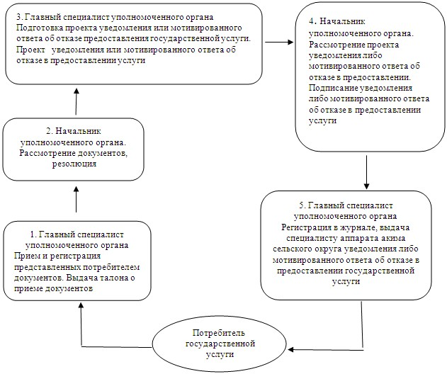
2) при обращении к акиму сельского округа
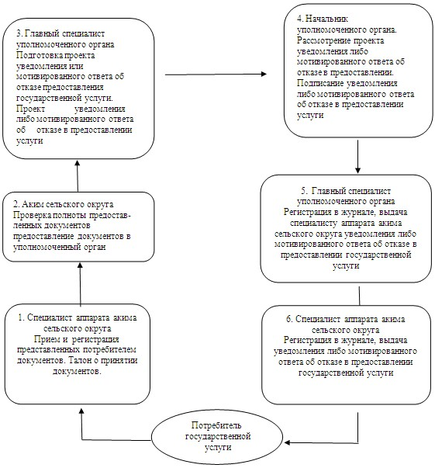
Утвержден
постановлением акимата
города Экибастуза
от 5 декабря 2012 года N 1349/12
Регламент государственной услуги
"Выдача направлений лицам на участие в активных
формах содействия занятости"
1. Общие положения
1. Настоящий регламент государственной услуги: "Выдача направлений лицам на участие в активных формах содействия занятости" разработан в соответствии с постановлением Правительства Республики Казахстан от 7 апреля 2011 года N 394 "Об утверждении стандартов государственных услуг в сфере социальной защиты, оказываемых местными исполнительными органами" (далее – Стандарт).
2. Государственная услуга предоставляется государственным учреждением "Отдел занятости и социальных программ акимата города Экибастуза" (далее - уполномоченный орган), расположенным по адресу: 141200, Павлодарская область, город Экибастуз, улица Мәшһүр Жүсіп, дом 87"а", телефон (8(7187)77-07-56), график работы ежедневно с 9.00 часов до 18.30 часов, с обеденным перерывом с 13.00 до 14.30 часов, кроме выходных (суббота, воскресенье) и праздничных дней, сайт: enbek-ekibastuz.skom.kz.
3. Форма оказываемой государственной услуги: не автоматизированная.
4. Результатом оказываемой государственной услуги являются выдача потребителю государственной услуги направления на участие в активных формах содействия занятости на бумажном носителе либо мотивированный ответ об отказе в предоставлении государственной услуги.
5. Государственная услуга оказывается физическим лицам: гражданам Республики Казахстан, оралманам, иностранцам и лицам без гражданства, постоянно проживающим в Республике Казахстан (далее – потребитель).
2. Требования к порядку оказания государственной услуги
6. Сроки оказания государственной услуги:
1) сроки оказания государственной услуги с момента сдачи потребителем необходимых документов – не более тридцати минут;
2) максимально допустимое время ожидания до получения государственной услуги, оказываемой на месте в день обращения потребителя (до получения талона) - не более тридцати минут;
3) максимально допустимое время обслуживания потребителя государственной услуги, оказываемой на месте в день обращения потребителя - не более тридцати минут.
Прием документов осуществляется в порядке очереди, без предварительной записи и ускоренного обслуживания.
7. Государственная услуга предоставляется бесплатно.
8. В предоставлении государственной услуги отказывается в случаях, предусмотренных в пункте 16 Стандарта.
3. Описание порядка действий (взаимодействия)
в процессе оказания государственной услуги
9. Для получения государственной услуги потребитель представляет необходимые документы, определенные в пункте 11 Стандарта.
10. После сдачи всех необходимых документов в уполномоченном органе сотрудником уполномоченного органа, осуществляющим регистрацию, потребителю выдается направление на участие в активных формах содействия занятости.
11. В процессе оказания государственной услуги участвуют следующие структурно-функциональные единицы:
главный специалист уполномоченного органа.
12. Текстовое табличное описание последовательности и взаимодействие административных действий (процедур) структурно-функциональных единиц с указанием срока выполнения каждого административного действия (процедуры), приведено в приложении 1 к настоящему регламенту.
13. Схема, отражающая взаимосвязь между логической последовательностью административных действий в процессе оказания государственной услуги и структурно-функциональных единиц представлена в приложении 2 к настоящему регламенту.
4. Ответственность должностных лиц, оказывающих
государственные услуги
14. Должностные лица уполномоченного органа несут ответственность за принимаемые ими решения и действия (бездействия) в ходе оказания государственной услуги в порядке, предусмотренном законами Республики Казахстан.
Приложение 1
к регламенту государственной
услуги "Выдача направлений лицам
на участие в активных формах
содействия занятости"
от 5 декабря 2012 года N 1349/12
Описание последовательности и взаимодействие административных
действий (процедур) структурно-функциональных единиц
Действия основного процесса (хода, потока работ)
1 | N действия (хода, потока работ) | 1
2 | Наименование структурно-  функциональных единиц | Главный специалист уполномоченного органа
3 | Наименование действия (процесса,  процедуры, операции) и их описание | Прием и регистрация необходимых  документов, выдача бланка направления  либо мотивированного отказа потребителю
4 | Форма завершения (данные, документ,  организационно-распорядительное  решение) | Бланк направления либо мотивированный  отказ
5 | Сроки исполнения | не более 30 минут
6 | Наименование структурно-функциональных единиц
Приложение 2
к регламенту государственной
услуги "Выдача направлений лицам
на участие в активных формах
содействия занятости"
от 5 декабря 2012 года N 1349/12
Схема, отражающая взаимосвязь между логической
последовательностью административных действий
структурно-функциональных единиц
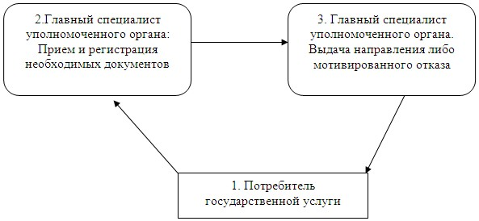
Утвержден
постановлением акимата
города Экибастуза
от 5 декабря 2012 года N 1349/12
Регламент государственной услуги
"Выдача справок безработным гражданам"
1. Общие положения
1. Настоящий регламент государственной услуги: "Выдача справок безработным гражданам" разработан в соответствии с постановлением Правительства Республики Казахстан от 7 апреля 2011 года N 394 "Об утверждении стандартов государственных услуг в сфере социальной защиты, оказываемых местными исполнительными органами" (далее – Стандарт).
2. Государственная услуга предоставляется государственным учреждением "Отдел занятости и социальных программ акимата города Экибастуза" (далее - уполномоченный орган), расположенным по адресу: 141200, Павлодарская область, город Экибастуз, улица Мәшһүр Жүсіп, дом 87"а", телефон (8(7187)77-07-56), график работы ежедневно с 9.00 часов до 18.30 часов, с обеденным перерывом с 13.00 до 14.30 часов, кроме выходных (суббота, воскресенье) и праздничных дней, сайт: enbek-ekibastuz.skom.kz.
Также государственная услуга предоставляется на альтернативной основе через Экибастузский филиал республиканского государственного предприятия "Центр обслуживания населения Павлодарской области" (далее - центр), по адресу: 141200, Павлодарская область, город Экибастуз, улица Мәшһүр Жүсіп, дом 92/2, телефон (8(7187)77-66-93), график работы центра: ежедневно с 9.00 часов до 20.00 часов без перерыва, кроме праздничных и выходных дней, сайт: ekb_con@mail.ru.
3. Форма оказываемой государственной услуги: частично автоматизированная.
4. Результатом оказываемой государственной услуги является выдача потребителю справки о регистрации в качестве безработного, либо мотивированный ответ об отказе в предоставлении услуги на бумажном носителе.
5. Государственная услуга оказывается физическим лицам: гражданам Республики Казахстан, оралманам, иностранцам, лицам без гражданства, постоянно проживающим в Республике Казахстан (далее - потребитель).
2. Требования к порядку оказания государственной услуги
6. Сроки оказания государственной услуги:
В случае обращения в уполномоченный орган:
1) сроки предоставления государственной услуги с момента предъявления необходимых документов не более десяти минут;
2) максимально допустимое время ожидания до получения государственной услуги, оказываемой на месте в день обращения потребителя (при регистрации, получении талона, с момента обращения и подачи электронного запроса) – десять минут;
3) максимально допустимое время обслуживания получателя государственной услуги, оказываемая на месте в день обращения потребителя – десять минут.
При обращении в центр с момента сдачи потребителем необходимых документов: три рабочих дня (день приема и день выдачи документов не входят в срок оказания государственной услуги);
1) максимально допустимое время ожидания в очереди при сдаче необходимых документов – тридцать минут;
2) максимально допустимое время ожидания в очереди до получения государственной услуги, оказываемой на месте в день обращения потребителя, - тридцать минут;
3) максимально допустимое время обслуживания получателя государственной услуги, оказываемой на месте в день обращения потребителя, - тридцать минут.
Прием документов осуществляется в порядке очереди, без предварительной записи и ускоренного обслуживания.
7. Государственная услуга оказывается бесплатно.
8. Отказ в выдаче справки безработным производится в случае отсутствия регистрации потребителя в качестве безработного в уполномоченном органе.
3. Описание порядка действий (взаимодействия)
в процессе оказания государственной услуги
9. Для получения государственной услуги потребитель представляет необходимые документы, определенные в пункте 11 Стандарта.
10. После сдачи всех необходимых документов потребителю выдается:
1) в уполномоченном органе – справка о регистрации в качестве безработного;
2) в центре – расписка о приеме заявления с указанием реквизитов, указанных в пункте 13 Стандарта.
11. Выдача справки осуществляется при личном посещении потребителем уполномоченного органа по месту жительства.
12. В процессе оказания государственной услуги участвуют следующие структурно-функциональные единицы:
1) главный специалист уполномоченного органа;
2) начальник уполномоченного органа.
13. Текстовое табличное описание последовательности и взаимодействие административных действий (процедур) структурно-функциональных единиц с указанием срока выполнения каждого административного действия (процедуры), приведено в приложении 1 к настоящему регламенту.
14. Схема, отражающая взаимосвязь между логической последовательностью административных действий в процессе оказания государственной услуги и структурно-функциональных единиц представлена в приложении 2 к настоящему регламенту.
4. Ответственность должностных лиц, оказывающих
государственную услугу
15. Должностные лица уполномоченного органа несут ответственность за принимаемые ими решения и действия (бездействия) в ходе оказания государственной услуги в порядке предусмотренном законами Республики Казахстан.
Приложение 1
к регламенту государственной
услуги "Выдача справок
безработным гражданам"
от 5 декабря 2012 года N 1349/12
Описание последовательности и взаимодействие административных
действий (процедур) структурно-функциональных единиц
N | Действия основного процесса (хода, потока работ)
1 | N действия  (хода, потока  работ) | 1 | 2 | 3 | 4 | 5
2 | Наименование  структурно-  функциональных  единиц | Главный  специалист  уполномоченного  органа | Начальник  уполномоченного  органа | Главный  специалист  уполномоченного  органа | Начальник  уполномоченного  органа | Главный  специалист  уполномоченного  органа
3 | Наименование  действия  (процесса,  процедуры,  операции) и  их описание | Прием и  регистрация  представленных  потребителем  документов | Рассмотрение  представленных  потребителем  документов | Подготовка  проекта  уведомления  либо  мотивированного  ответа об  отказе | Рассмотрение  уведомления  либо  мотивированного  ответа об  отказе | Регистрация в  журнале  входящей  корреспонденции
4 | Форма  завершения  (данные,  документ,  организационно-  распорядительное  решение) | Талон о  приеме  документов | Подписание  резолюции | Проект  уведомления  либо  мотивированного  ответа об  отказе | Подписание  уведомления  либо  мотивированного  ответа об  отказе | Выдача  уведомления  либо  мотивированного  ответа об  отказе
5 | Сроки  исполнения | 2 минуты | 2 минуты | 2 минуты | 2 минуты | 2 минуты
Приложение 2
к регламенту государственной
услуги "Выдача справок
безработным гражданам"
от 5 декабря 2012 года N 1349/12
Схема, отражающая взаимосвязь между логической
последовательностью административных действий
структурно-функциональных единиц
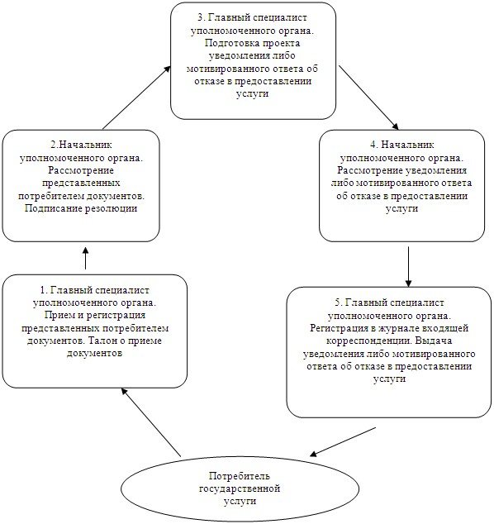
Утвержден
постановлением акимата
города Экибастуза
от 5 декабря 2012 года N 1349/12
Регламент государственной услуги
"Оформление документов на социальное обслуживание в
государственных и негосударственных медико-социальных
учреждениях (организациях), предоставляющих услуги за счет
государственных бюджетных средств"
1. Общие положения
1. Настоящий регламент государственной услуги: "Оформление документов на социальное обслуживание в государственных и негосударственных медико-социальных учреждениях (организациях), предоставляющих услуги за счет государственных бюджетных средств" разработан в соответствии с постановлением Правительства Республики Казахстан от 7 апреля 2011 года N 394 "Об утверждении стандартов государственных услуг в сфере социальной защиты, оказываемых местными исполнительными органами" (далее – Стандарт).
2. Государственная услуга предоставляется государственным учреждением "Отдел занятости и социальных программ акимата города Экибастуза" (далее - уполномоченный орган), расположенным по адресу: 141200, Павлодарская область, город Экибастуз, улица Мәшһүр Жүсіп, дом 87"а", телефон (8(7187)77-07-56), график работы ежедневно с 9.00 часов до 18.30 часов, с обеденным перерывом с 13.00 до 14.30 часов, кроме выходных (суббота, воскресенье) и праздничных дней, сайт: enbek-ekibastuz.skom.kz.
Также государственная услуга на альтернативной основе предоставляется через Экибастузский филиал республиканского государственного предприятия "Центр обслуживания населения Павлодарской области" (далее - центр), по адресу: 141200, Павлодарская область, город Экибастуз, улица Мәшһүр Жүсіп, дом 92/2, телефон (8(7187)77-66-93), график работы центра: ежедневно с 9.00 часов до 20.00 часов без перерыва, кроме праздничных и выходных дней, сайт: ekb_con@mail.ru.
3. Форма оказываемой государственной услуги: не автоматизированная.
4. Результатом оказания государственной услуги, является выдача уведомления об оформлении документов на социальное обслуживание в государственных и негосударственных медико-социальных учреждениях (организациях), предоставляющих услуги за счет государственных бюджетных средств, либо мотивированный ответ об отказе в предоставлении услуги на бумажном носителе.
5. Государственная услуга оказывается физическим лицам: гражданам Республики Казахстан, оралманам, постоянно проживающим на территории Республики Казахстан, иностранцам и лицам без гражданства, нуждающимся в соответствии с индивидуальной программой реабилитации или заключением медицинской организации в постороннем уходе и социальном обслуживании (далее - потребитель):
1) инвалидам старше восемнадцати лет с психоневрологическими заболеваниями;
2) детям-инвалидам с психоневрологическими патологиями или детям-инвалидам с нарушениями функций опорно-двигательного аппарата;
3) одиноким инвалидам первой, второй группы и престарелым.
2. Требования к порядку оказания государственной услуги
6. Сроки оказания государственной услуги:
1) при обращении в уполномоченный орган с момента сдачи потребителем необходимых документов: в течение семнадцати рабочих дней;
2) при обращении через центр с момента сдачи потребителем необходимых документов: в течение семнадцати рабочих дней (дата приема и выдача документа (результата) государственной услуги не входит в срок оказания государственной услуги);
3) максимально допустимое время ожидания до получения государственной услуги, оказываемой на месте в день обращения потребителя, (до получения талона), не может превышать тридцати минут;
максимально допустимое время обслуживания потребителя государственной услуги, оказываемой на месте в день обращения потребителя, не может превышать пятнадцати минут.
7. Государственная услуга оказывается бесплатно.
8. В предоставлении государственной услуги отказывается в случаях, предусмотренных в пункте 16 Стандарта.
3. Описание порядка действий (взаимодействия)
в процессе оказания государственной услуги
9. Для получения государственной услуги потребитель представляет необходимые документы, определенные в пункте 11 Стандарта.
10. После сдачи всех необходимых документов потребителю выдается:
1) в уполномоченном органе - талон с указанием даты регистрации и получения потребителем государственной услуги, фамилии и инициалов лица, принявшего документы;
2) в центре - расписка о приеме соответствующих документов с указанием сведений, указанных в пункте 14 Стандарта.
11. В процессе оказания государственной услуги участвуют следующие структурно-функциональные единицы:
1) главный специалист уполномоченного органа;
2) начальник уполномоченного органа.
12. Текстовое табличное описание последовательности и взаимодействие административных действий (процедур) структурно-функциональных единиц с указанием срока выполнения каждого административного действия (процедуры), приведено в приложении 1 к настоящему регламенту.
13. Схема, отражающая взаимосвязь между логической последовательностью административных действий в процессе оказания государственной услуги и структурно-функциональных единиц представлена в приложении 2 к настоящему регламенту.
4. Ответственность должностных лиц, оказывающих
государственные услуги
14. Должностные лица уполномоченного органа несут ответственность за принимаемые ими решения и действия (бездействия) в ходе оказания государственной услуги в порядке предусмотренном законами Республики Казахстан.
Приложение 1
к регламенту оказания
государственной услуги "Оформление
документов на социальное
обслуживание в государственных
и негосударственных
медико-социальных учреждениях
(организациях), предоставляющих
услуги за счет государственных
бюджетных средств"
от 5 декабря 2012 года N 1349/12
Описание последовательности и взаимодействие административных
действий (процедур) структурно-функциональных единиц
 | Действия основного процесса (хода, потока работ)
1 | N действия  (хода,  потока  работ) | 1 | 2 | 3 | 4 | 5
2 | Наименование  структурно-  функциональных  единиц | Главный  специалист  уполномоченного  органа | Начальник  уполномоченного  органа | Главный  специалист  уполномоченного  органа | Начальник  уполномоченного  органа | Главный  специалист  уполномоченного  органа
3 | Наименование  действия  (процесса,  процедуры,  операции) и  их описание | Прием и  регистрация  представленных  потребителем  документов. | Рассмотрение  документов | Подготовка  проекта  уведомления,  либо  мотивированного  ответа об  отказе в  предоставлении  услуги. | Рассмотрение  проекта  уведомления,  либо  мотивированного  ответа об  отказе в  предоставлении  услуги | Регистрация в  журнале
4 | Форма  завершения  (данные,  документ,  организационно-  распорядительное  решение) | Талон о  приеме  документов | Резолюция | Проект  уведомления,  либо  мотивированного  ответа об  отказе в  предоставлении  услуги | Подписание  уведомления,  либо  мотивированного  ответа об  отказе в  предоставлении  услуги | Выдача  уведомления,  либо  мотивированного ответа об  отказе в  предоставлении  государственной  услуги
5 | Сроки  исполнения | Не более 15  минут | В течение 2  рабочих  дней | В течение  12 рабочих  дней | В течение 1  рабочего  дня | Не более 15  минут
Приложение 2
к регламенту оказания
государственной услуги "Оформление
документов на социальное
обслуживание в государственных
и негосударственных
медико-социальных учреждениях
(организациях), предоставляющих
услуги за счет государственных
бюджетных средств"
от 5 декабря 2012 года N 1349/12
Схема, отражающая взаимосвязь между логической
последовательностью административных действий
структурно-функциональных единиц
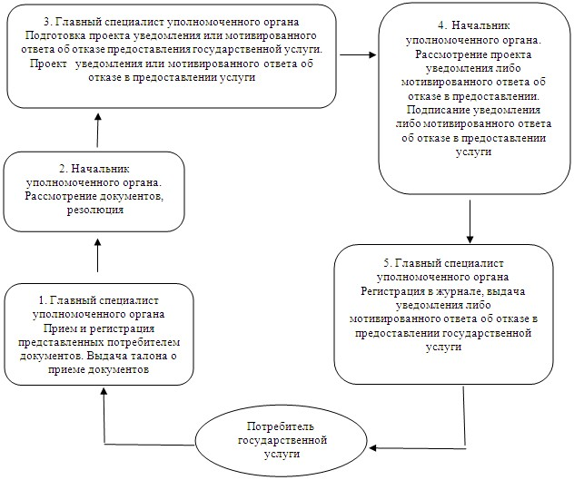
Утвержден
постановлением акимата
города Экибастуза
от 5 декабря 2012 года N 1349/12
Регламент государственной услуги
"Регистрация и учет граждан, пострадавших вследствие ядерных
испытаний на Семипалатинском испытательном ядерном полигоне"
1. Общие положения
1. Настоящий регламент государственной услуги: "Регистрация и учет граждан, пострадавших вследствие ядерных испытаний на Семипалатинском испытательном ядерном полигоне" разработан в соответствии с постановлением Правительства Республики Казахстан от 7 апреля 2011 года N 394 "Об утверждении стандартов государственных услуг в сфере социальной защиты, оказываемых местными исполнительными органами" (далее – Стандарт).
2. Государственная услуга предоставляется государственным учреждением "Отдел занятости и социальных программ акимата города Экибастуза" (далее - уполномоченный орган), расположенным по адресу: 141200, Павлодарская область, город Экибастуз, улица Мәшһүр Жүсіп, дом 87"а", телефон (8(7187)77-07-56), график работы ежедневно с 9.00 часов до 18.30 часов, с обеденным перерывом с 13.00 до 14.30 часов, кроме выходных (суббота, воскресенье) и праздничных дней, сайт: enbek-ekibastuz.skom.kz.
Также государственная услуга предоставляется на альтернативной основе через Экибастузский филиал республиканского государственного предприятия "Центр обслуживания населения Павлодарской области" (далее - центр), по адресу: 141200, Павлодарская область, город Экибастуз, улица Мәшһүр Жүсіп, дом 92/2, телефон (8(7187)77-66-93), график работы центра: ежедневно с 9.00 часов до 20.00 часов без перерыва, кроме праздничных и выходных дней, сайт: ekb_con@mail.ru.
3. Форма оказываемой государственной услуги: не автоматизированная.
4. Результатом оказания государственной услуги является уведомление о принятии решения о регистрации и учете граждан Республики Казахстан, пострадавших вследствие ядерных испытаний на Семипалатинском ядерном полигоне либо мотивированный ответ об отказе в предоставлении государственной услуги на бумажном носителе.
5. Государственная услуга оказывается следующим физическим лицам (далее - потребитель):
гражданам проживавшим, работавшим или проходившим службу (в том числе срочную) на территориях, подвергшихся загрязнению радиоактивными веществами в период проведения воздушных и наземных ядерных взрывов (1949-1965 годы);
гражданам проживавшим, работавшим или проходившим службу (в том числе срочную) на этих территориях в период проведения подземных ядерных взрывов с 1966 по 1990 годы;
гражданам проживавшим, работавшим или проходившим службу (в том числе срочную) на территории с льготным социально-экономическим статусом с 1949 по 1990 год;
детям лиц, указанных во втором и третьем абзацах настоящего пункта, признанным инвалидами или имеющим заболевания, при установлении причинной связи между их состоянием здоровья и фактом пребывания одного из родителей на указанных в Законе зонах.
2. Требования к порядку оказания государственной услуги
6. Сроки оказания государственной услуги с момента сдачи потребителем необходимых документов в рабочий орган специальной комиссии – не более двадцати календарных дней.
Максимально допустимое время ожидания до получения государственной услуги, оказываемой на месте в день обращения потребителя (до получения талона) не более тридцати минут.
Максимально допустимое время обслуживания получателя государственной услуги, оказываемой на месте в день обращения потребителя не более пятнадцати минут в рабочем органе специальной комиссии.
7. Государственная услуга оказывается бесплатно.
8. Уполномоченным органом в предоставлении государственной услуги может быть отказано в случае, предусмотренном в пункте 16 Стандарта.
3. Описание порядка действий (взаимодействия)
в процессе оказания государственной услуги
9. Для получения государственной услуги потребитель представляет необходимые документы, определенные в пункте 11 Стандарта.
10. При сдаче всех необходимых документов для получения государственной услуги потребителю выдается талон о получении всех документов, в которой содержится дата получения потребителем государственной услуги.
11. В процессе оказания государственной услуги участвуют следующие структурно-функциональные единицы:
1) специалист рабочего органа специальной комиссии;
2) начальник уполномоченного органа.
12. Текстовое табличное описание последовательности и взаимодействие административных действий (процедур) структурно-функциональных единиц с указанием срока выполнения каждого административного действия (процедуры), приведено в приложении 1 к настоящему регламенту.
13. Схема, отражающая взаимосвязь между логической последовательностью административных действий в процессе оказания государственной услуги и структурно-функциональных единиц представлена в приложении 2 к настоящему регламенту.
4. Ответственность должностных лиц, оказывающих
государственную услугу
14. Должностные лица уполномоченного органа несут ответственность за принимаемые ими решения и действия (бездействия) в ходе оказания государственной услуги в порядке предусмотренном законами Республики Казахстан.
Приложение 1
к регламенту государственной
услуги "Регистрация и учет
граждан, пострадавших
вследствие ядерных испытаний на
Семипалатинском испытательном
ядерном полигоне"
от 5 декабря 2012 года N 1349/12
Описание последовательности и взаимодействие административных
действий (процедур) структурно-функциональных единиц
N | Действия основного процесса (хода, потока работ)
1 | N действия  (хода, потока  работ) | 1 | 2 | 3 | 4
2 | Наименование  структурно-  функциональных  единиц | Специалист  рабочего  органа  специальной  комиссии | Специалист  рабочего органа  специальной  комиссии | Специальная  комиссия | Специалист  рабочего органа  специальной  комиссии
3 | Наименование  действия  (процесса,  процедуры,  операции) и их  описание | Прием и  регистрация  представленных  потребителем  документов | Рассмотрение  представленных  потребителем  документов | Рассмотрение  макетов дел и  принятие  решения о  регистрации и  учете граждан  Республики  Казахстан,  пострадавших  вследствие  ядерных  испытаний на  Семипалатинском  ядерном  полигоне либо  мотивированный  ответ об отказе | Регистрация в  журнале  входящей  корреспонденции
4 | Форма  завершения  (данные,  документ,  организационно-  распорядительное  решение) | Талон о  приеме  документов | Направление  макета дел на  комиссию | Проект  уведомления  либо  мотивированного  ответа об  отказе | Выдача  уведомления  либо  мотивированного  ответа об  отказе
5 | Сроки  исполнения | не более  30 минут | 17 календарных  дней | не более  1 календарного дня | не более  30 минут
Приложение 2
к регламенту государственной
услуги "Регистрация и учет
граждан, пострадавших
вследствие ядерных испытаний на
Семипалатинском испытательном
ядерном полигоне"
от 5 декабря 2012 года N 1349/12
Схема, отражающая взаимосвязь между логической
последовательностью административных действий
структурно-функциональных единиц
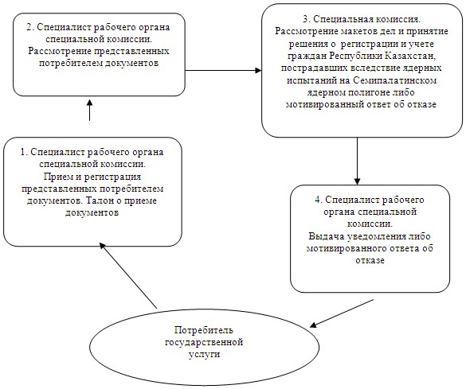
Утвержден
постановлением акимата
города Экибастуза
от 5 декабря 2012 года N 1349/12
Регламент государственной услуги "Оформление документов на
инвалидов для обеспечения их сурдо-тифлотехническими средствами
и обязательными гигиеническими средствами"
1. Общие положения
1. Настоящий регламент государственной услуги: "Оформление документов на инвалидов для обеспечения их сурдо-тифлотехническими средствами и обязательными гигиеническими средствами" разработан в соответствии с постановлением Правительства Республики Казахстан от 7 апреля 2011 года N 394 "Об утверждении стандартов государственных услуг в сфере социальной защиты, оказываемых местными исполнительными органами" (далее – Стандарт).
2. Государственная услуга предоставляется государственным учреждением "Отдел занятости и социальных программ акимата города Экибастуза" (далее - уполномоченный орган), расположенным по адресу: 141200, Павлодарская область, город Экибастуз, улица Мәшһүр Жүсіп, дом 87 а, телефон (8(7187)77-07-56), график работы ежедневно с 9.00 часов до 18.30 часов, с обеденным перерывом с 13.00 до 14.30 часов, кроме выходных (суббота, воскресенье) и праздничных дней, сайт: enbek-ekibastuz.skom.kz.
Также государственная услуга предоставляется на альтернативной основе через Экибастузский филиал республиканского государственного предприятия "Центр обслуживания населения Павлодарской области" (далее - центр), по адресу: 141200, Павлодарская область, город Экибастуз, улица Мәшһүр Жүсіп, дом 92/2, телефон (8(7187)77-66-93), график работы центра: ежедневно с 9.00 часов до 20.00 часов без перерыва, кроме праздничных и выходных дней, сайт: ekb_con@mail.ru.
3. Форма оказываемой государственной услуги: не автоматизированная.
4. Результатом оказываемой государственной услуги, которую получит заявитель, является уведомление об оформлении документов на инвалидов для обеспечения их сурдо-тифлотехническими средствами и обязательными гигиеническими средствами, либо мотивированный ответ об отказе в предоставлении услуги на бумажном носителе.
5. Государственная услуга оказывается физическим лицам: гражданам Республики Казахстан, иностранцам и лицам без гражданства, постоянно проживающим на территории Республики Казахстан (далее - потребители):
1) по обеспечению сурдо-техническими средствами:
участникам и инвалидам Великой Отечественной войны;
лицам, приравненным по льготам и гарантиям к инвалидам Великой Отечественной войны;
детям-инвалидам;
инвалидам первой, второй, третьей групп;
инвалидам от трудового увечья или профессионального заболевания, полученного по вине работодателя, в случае прекращения деятельности работодателя - индивидуального предпринимателя, или ликвидации юридического лица;
2) по обеспечению тифлотехническими средствами:
инвалидам первой, второй групп;
детям-инвалидам;
инвалидам от трудового увечья или профессионального заболевания, полученного по вине работодателя, в случае прекращения деятельности работодателя - индивидуального предпринимателя, или ликвидации юридического лица;
3) по обеспечению обязательными гигиеническими средствами:
инвалидам, нуждающимся в обязательных гигиенических средствах, в соответствии с индивидуальной программой реабилитации инвалида;
инвалидам от трудового увечья или профессионального заболевания, полученного по вине работодателя, в случае прекращения деятельности работодателя - индивидуального предпринимателя, или ликвидации юридического лица.
2. Требования к порядку оказания государственной услуги
6. Сроки оказания государственной услуги:
1) срок оказания государственной услуги с момента сдачи потребителем необходимых документов:
в уполномоченном органе - в течение десяти рабочих дней;
в центре – в течение десяти рабочих дней (дата приема и выдачи документа (результата) государственной услуги не входит в срок оказания государственной услуги);
2) максимально допустимое время ожидания до получения государственной услуги, оказываемой на месте в день обращения потребителя (до получения талона) не более тридцати минут;
3) максимально допустимое время обслуживания потребителя государственной услуги, оказываемой на месте в день обращения потребителя не более пятнадцати минут в уполномоченном органе, тридцать минут в центре.
Прием документов осуществляется в порядке очереди, без предварительной записи и ускоренного обслуживания.
7. Государственная услуга предоставляется бесплатно.
8. В предоставлении государственной услуги отказывается в случаях, предусмотренных в пункте 16 Стандарта.
3. Описание порядка действий (взаимодействия)
в процессе оказания государственной услуги
9. Государственная услуга предоставляется путем личного посещения потребителя, либо уполномоченного представителя, действующего на основании доверенности.
10. Для получения государственной услуги потребитель представляет необходимые документы, определенные в пункте 11 Стандарта.
11. После сдачи всех необходимых документов потребителю выдается:
1) в уполномоченном органе - талон с указанием даты регистрации и получения потребителем государственной услуги, фамилии и инициалов лица, принявшего документы;
2) в центре – расписка о приеме соответствующих документов с указанием реквизитов, указанных в пункте 14 Стандарта.
12. В процессе оказания государственной услуги участвуют следующие структурно-функциональные единицы:
1) главный специалист уполномоченного органа;
2) начальник уполномоченного органа.
13. Текстовое табличное описание последовательности и взаимодействие административных действий (процедур) структурно-функциональных единиц с указанием срока выполнения каждого административного действия (процедуры), приведено в приложении 1 к настоящему регламенту.
14. Схема, отражающая взаимосвязь между логической последовательностью административных действий в процессе оказания государственной услуги и структурно-функциональных единиц представлена в приложении 2 к настоящему регламенту.
4. Ответственность должностных лиц, оказывающих
государственные услуги
15. Должностные лица уполномоченного органа несут ответственность за принимаемые ими решения и действия (бездействия) в ходе оказания государственной услуги в порядке, предусмотренном законами Республики Казахстан.
Приложение 1
к регламенту государственной
услуги "Оформление документов
на инвалидов для обеспечения их
сурдо-тифлотехническими
средствами и обязательными
гигиеническими средствами"
от 5 декабря 2012 года N 1349/12
Описание последовательности и взаимодействие
административных действий структурно-функциональных единиц
1 | N действия  (хода, потока  работ) | 1 | 2 | 3 | 4 | 5
2 | Наименование  структурно-  функциональных  единиц | Главный  специалист  уполномоченного  органа | Начальник  уполномоченного  органа | Главный  специалист  уполномоченного  органа | Начальник  уполномоченного  органа | Главный  специалист  уполномоченного  органа
3 | Наименование  действия  (процесса,  процедуры,  операции) и  их описание | Прием и  регистрация  представленных  потребителем  документов | Рассмотрение  представленных  потребителем  документов | Подготовка  проекта  уведомления,  либо  мотивированного  ответа об  отказе в  предоставлении  государственной услуги | Рассмотрение  уведомления,  либо  мотивированного  ответа об  отказе в  предоставлении  услуги | Регистрация  в журнале  входящей  корреспонденции
4 | Форма  завершения  (данные,  документ,  организационно  распорядительное  решение) | Талон о  приеме  документов | Подписание  резолюции | Проект  уведомления,  либо  мотивированного  ответа об  отказе в  предоставлении  услуги | Подписание  уведомления,  либо  мотивированного ответа  об отказе в  предоставлении  услуги | Выдача  уведомления  либо  мотивированного  ответа об  отказе в  предоставлении  услуги
5 | Сроки  исполнения | не более  15 минут | в течение  2 рабочих дней | в течение  2 рабочих дней | в течение  4 рабочих дней | не более  15 минут
Приложение 2
к регламенту государственной
услуги "Оформление документов
на инвалидов для обеспечения их
сурдо-тифлотехническими
средствами и обязательными
гигиеническими средствами"
от 5 декабря 2012 года N 1349/12
Схема, отражающая взаимосвязь между логической
последовательностью административных действий
структурно-функциональных единиц
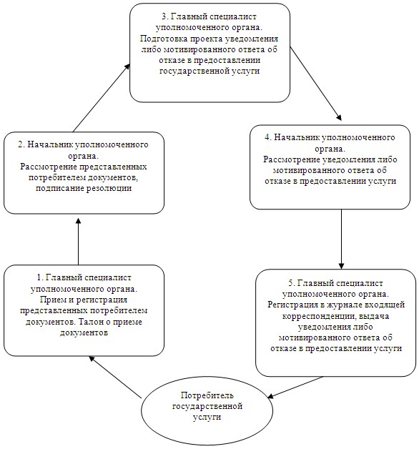
Утвержден
постановлением акимата
города Экибастуза
от 5 декабря 2012 года N 1349/12
Регламент государственной услуги
"Оформление документов на инвалидов для предоставления
им протезно-ортопедической помощи"
1. Общие положения
1. Настоящий регламент государственной услуги: "Оформление документов на инвалидов для предоставления им протезно-ортопедической помощи" разработан в соответствии с постановлением Правительства Республики Казахстан от 7 апреля 2011 года N 394 "Об утверждении стандартов государственных услуг в сфере социальной защиты, оказываемых местными исполнительными органами" (далее – Стандарт).
2. Государственная услуга предоставляется государственным учреждением "Отдел занятости и социальных программ акимата города Экибастуза" (далее - уполномоченный орган), расположенным по адресу: 141200, Павлодарская область, город Экибастуз, улица Мәшһүр Жүсіп, дом 87"а", телефон (8(7187)77-07-56), график работы ежедневно с 9.00 часов до 18.30 часов, с обеденным перерывом с 13.00 до 14.30 часов, кроме выходных (суббота, воскресенье) и праздничных дней, сайт: enbek-ekibastuz.skom.kz.
Также государственная услуга предоставляется на альтернативной основе через Экибастузский филиал республиканского государственного предприятия "Центр обслуживания населения Павлодарской области" (далее - центр), по адресу: 141200, Павлодарская область, город Экибастуз, улица Мәшһүр Жүсіп, дом 92/2, телефон (8(7187)77-66-93), график работы центра: ежедневно с 9.00 часов до 20.00 часов без перерыва, кроме праздничных и выходных дней, сайт: ekb_con@mail.ru.
3. Форма оказываемой государственной услуги: не автоматизированная.
4. Результатом оказания государственной услуги является уведомление об оформлении документов на инвалидов для предоставления протезно-ортопедической помощи, либо мотивированный ответ об отказе в предоставлении услуги на бумажном носителе.
5. Государственная услуга оказывается физическим лицам: гражданам Республики Казахстан, иностранцам и лицам без гражданства, постоянно проживающим на территории Республики Казахстан (далее - потребитель):
1) участникам, инвалидам Великой Отечественной войны, а также лицам, приравненным по льготам и гарантиям к инвалидам Великой Отечественной войны;
2) военнослужащим, инвалидность которых наступила в связи с исполнением служебных обязанностей в Вооруженных Силах Республики Казахстан;
3) лицам начальствующего и рядового состава органов внутренних дел, органов национальной безопасности, инвалидность которых наступила в связи с исполнением служебных обязанностей;
4) инвалидам от общего заболевания;
5) инвалидам с детства;
6) детям-инвалидам;
7) инвалидам от трудового увечья или профессионального заболевания, полученного по вине работодателя, в случае прекращения деятельности работодателя - индивидуального предпринимателя, или ликвидации юридического лица.
2. Требования к порядку оказания государственной услуги
6. Сроки оказания государственной услуги:
1) сроки оказания государственной услуги с момента сдачи потребителем необходимых документов, определенных в пункте 11 Стандарта:
в уполномоченном органе - в течение десяти рабочих дней;
в центре - в течение десяти рабочих дней (дата приема и выдачи документа (результата) государственной услуги не входит в срок оказания государственной услуги);
2) максимально допустимое время ожидания до получения государственной услуги, оказываемой на месте в день обращения потребителя, зависит от количества человек в очереди из расчета пятнадцати минут на обслуживание одного потребителя;
3) максимально допустимое время обслуживания потребителя государственной услугой, оказываемой на месте в день обращения, - не более пятнадцати минут в уполномоченном органе, тридцати минут - в центре.
Прием документов осуществляется в порядке очереди, без предварительной записи и ускоренного обслуживания.
7. Государственная услуга предоставляется бесплатно.
8. Уполномоченным органом в предоставлении государственной услуги может быть отказано в случае предусмотренным в пункте 16 Стандарта.
3. Описание порядка действий (взаимодействия) в процессе
оказания государственной услуги
9. Для получения государственной услуги потребитель представляет необходимые документы, определенные в пункте 11 Стандарта.
10. После сдачи всех необходимых документов потребителю выдается:
1) в уполномоченном органе – справка о регистрации в качестве безработного;
2) в центре – расписка о приеме заявления с указанием реквизитов, указанных в пункте 14 Стандарта.
11. В процессе оказания государственной услуги участвуют следующие структурно-функциональные единицы:
1) главный специалист уполномоченного органа;
2) начальник уполномоченного органа.
12. Текстовое табличное описание последовательности и взаимодействие административных действий (процедур) структурно-функциональных единиц с указанием срока выполнения каждого административного действия (процедуры), приведено в приложении 1 к настоящему регламенту.
13. Схема, отражающая взаимосвязь между логической последовательностью административных действий в процессе оказания государственной услуги и структурно-функциональных единиц представлена в приложении 2 к настоящему регламенту.
4. Ответственность должностных лиц, оказывающих
государственную услугу
14. Должностные лица уполномоченного органа несут ответственность за принимаемые ими решения и действия (бездействия) в ходе оказания государственной услуги в порядке предусмотренном законами Республики Казахстан.
Приложение 1
к регламенту государственной
услуги "Оформление документов на
инвалидов для предоставления им
протезно-ортопедической помощи"
от 5 декабря 2012 года N 1349/12
Описание последовательности и взаимодействие административных
действий (процедур) структурно-функциональных единиц
1 | N действия  (хода, потока  работ) | 1 | 2 | 3 | 4 | 5
2 | Наименование  структурно-  функциональных  единиц | Главный  специалист  уполномоченного  органа | Начальник  уполномоченного  органа | Главный  специалист  уполномоченного  органа | Начальник  уполномоченного  органа | Главный  специалист  уполномоченного  органа
3 | Наименование  действия  (процесса,  процедуры,  операции) и  их описание | Прием и  регистрация  представленных  потребителем  документов | Рассмотрение  представленных  потребителем  документов | Подготовка  проекта  уведомления,  либо  мотивированного  ответа об  отказе в  предоставлении  государственной услуги | Рассмотрение  уведомления,  либо  мотивированного  ответа об  отказе в  предоставлении  услуги | Регистрация  в журнале  входящей  корреспонденции
4 | Форма  завершения  (данные,  документ,  организационно-  распорядительное решение) | Талон о  приеме  документов | Подписание  резолюции | Проект  уведомления,  либо  мотивированного  ответа об  отказе в  предоставлении услуги | Подписание  уведомления,  либо  мотивированного  ответа об  отказе в  предоставлении  услуги | Выдача  уведомления  либо  мотивированного  ответа об  отказе в  предоставлении услуги
5 | Сроки  исполнения | не более  15 минут | в течение  2 рабочих  дней | в течение  2 рабочих  дней | в течение  4 рабочих  дней | не более  15 минут
Приложение 2
к регламенту государственной
услуги "Оформление документов на
инвалидов для предоставления им
протезно-ортопедической помощи"
от 5 декабря 2012 года N 1349/12
Схема, отражающая взаимосвязь между логической
последовательностью административных действий
структурно-функциональных единиц
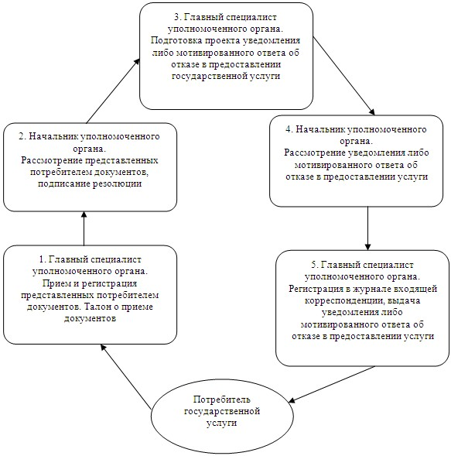
Утвержден
постановлением акимата
города Экибастуза
от 5 декабря 2012 года N 1349/12
Регламент государственной услуги
"Назначение социальной помощи специалистам социальной
сферы, проживающим в сельской местности, по приобретению топлива"
1. Общие положения
1. Настоящий регламент государственной услуги: "Назначение социальной помощи специалистам социальной сферы, проживающим в сельской местности, по приобретению топлива" разработан в соответствии с постановлением Правительства Республики Казахстан от 7 апреля 2011 года N 394 "Об утверждении стандартов государственных услуг в сфере социальной защиты, оказываемых местными исполнительными органами" (далее – Стандарт).
2. Государственная услуга предоставляется государственным учреждением "Отдел занятости и социальных программ акимата города Экибастуза" (далее - уполномоченный орган), расположенным по адресу: 141200, Павлодарская область, город Экибастуз, улица Мәшһүр Жүсіп, дом 87"а", телефон (8(7187)77-07-56), график работы ежедневно с 9.00 часов до 18.30 часов, с обеденным перерывом с 13.00 до 14.30 часов, кроме выходных (суббота, воскресенье) и праздничных дней, сайт: enbek-ekibastuz.skom.kz.
При отсутствии уполномоченного органа по месту жительства потребитель обращается за получением государственной услуги к акиму поселка, аула (села), аульного (сельского) округа (далее - аким сельского округа), адреса которых указаны в приложении 1 к настоящему регламенту.
Также государственная услуга предоставляется на альтернативной основе через Экибастузский филиал республиканского государственного предприятия "Центр обслуживания населения Павлодарской области" (далее - центр) (далее - центр). Адрес: 141200, Павлодарская область, город Экибастуз, улица Мәшһүр Жүсіп, дом 92/2. телефон 8(7187)77-66-93, график работы с 9.00 часов до 20.00 часов без перерыва, кроме праздничных и выходных дней, сайт: ekb_con@mail.ru.
3. Форма оказываемой государственной услуги: не автоматизированная.
4. Результатом оказания государственной услуги является уведомление о назначении либо мотивированный ответ об отказе в предоставлении государственной услуги на бумажном носителе.
5. Государственная услуга оказывается физическим лицам: специалистам государственных организаций здравоохранения, социального обеспечения, образования, культуры и спорта, проживающим и работающим в сельских населенных пунктах (далее - потребитель).
2. Требования к порядку оказания государственной услуги
6. Сроки оказания государственной услуги:
1) сроки оказания государственной услуги с момента сдачи потребителем необходимых документов, определенных в пункте 11 Стандарта:
в уполномоченный орган - в течение десяти рабочих дней;
акиму сельского округа по месту жительства - в течение пятнадцати рабочих дней;
в центр - в течение десяти рабочих дней (день приема и выдачи документа (результата) государственной услуги не входит в срок оказания государственной услуги);
2) максимально допустимое время ожидания до получения государственной услуги, оказываемой на месте в день обращения потребителя (до получения талона) - не более тридцати минут;
3) максимально допустимое время обслуживания потребителя государственной услуги, оказываемой на месте в день обращения потребителя - не более тридцати минут.
Прием документов осуществляется в порядке очереди, без предварительной записи и ускоренного обслуживания.
7. Государственная услуга предоставляется бесплатно.
8. В предоставлении государственной услуги отказывается в случаях, предусмотренных в пункте 16 Стандарта.
3. Описание порядка действий (взаимодействия)
в процессе оказания государственной услуги
9. Для получения государственной услуги потребитель представляет необходимые документы, определенные в пункте 11 Стандарта.
10. После сдачи всех необходимых документов потребителю выдается:
1. в уполномоченном органе или у акима сельского округа - талон с указанием даты регистрации и получения потребителем государственной услуги, фамилии и инициалов ответственного лица, принявшего документы;
2. в центре - расписка о приеме соответствующих документов.
11. В процессе оказания государственной услуги участвуют следующие структурно-функциональные единицы:
1) аким сельского округа;
2) главный специалист уполномоченного органа;
3) начальник уполномоченного органа.
12. Текстовое табличное описание последовательности и взаимодействие административных действий (процедур) структурно-функциональных единиц с указанием срока выполнения каждого административного действия (процедуры), приведено в приложении 2 к настоящему регламенту.
13. Схема, отражающая взаимосвязь между логической последовательностью административных действий в процессе оказания государственной услуги и структурно-функциональных единиц представлена в приложении 3 к настоящему регламенту.
4. Ответственность должностных лиц, оказывающих
государственные услуги
14. Должностные лица уполномоченного органа несут ответственность за принимаемые ими решения и действия (бездействия) в ходе оказания государственной услуги в порядке, предусмотренном законами Республики Казахстан.
Приложение 1
к регламенту государственной
услуги "Назначение социальной
помощи специалистам социальной
сферы, проживающим в сельской
местности, по приобретению топлива"
от 5 декабря 2012 года N 1349/12
N  п/п | Наименование аппарата акима  сельского округа | Юридический адрес | Контактный телефон
1. | Государственное учреждение "Аппарат акима поселка Шидерты города Экибастуза" | поселок Шидерты, улица Ленина, 20 | 8(7187)398552  8(7187)398298
2. | Государственное учреждение "Аппарат акима поселка Солнечный города Экибастуза" | поселок Солнечный,  проспект Конституции, 1 | 8(7187)279447
3. | Государственное учреждение "Аппарат акима села Торт-Кудук города Экибастуза" | село Торт-Кудук,  улица Ленина, 10 | 8(7184)291510
4. | Государственное учреждение "Аппарат акима села имени Алькея Маргулана города Экибастуза" | село имени Алькея  Маргулана,  улица А.Маргулана, 1 | 8(7187)395373
5. | Государственное учреждение "Аппарат акима Аккольского сельского округа города Экибастуза" | село Акколь,  улица Строительная, 18 | 8(7187)742083
6. | Государственное учреждение "Аппарат акима Сарыкамысского сельского округа города Экибастуза" | село Сарыкамыс | 8(7187)742769
7. | Государственное учреждение "Аппарат акима Олентинского сельского округа города Экибастуза" | село Тай,  улица Тауелсиздик, 33 | 8(7187)743306
8. | Государственное учреждение "Аппарат акима Экибастузского сельского округа города Экибастуза" | село Тортуй,  улица Школьная, 12 | 8(7187) 743513, 743511
9. | Государственное учреждение "Аппарат акима Байетского сельского округа города Экибастуза" | село Байет,  улица Ғ. Токтара, 1а | 8(7187)397118
10. | Государственное учреждение "Аппарат акима Комсомольского сельского округа города Экибастуза" | село Шикылдак,  улица Школьная | 8(7187)745075
11. | Государственное учреждение "Аппарат акима Кояндинского сельского округа города Экибастуза" | село Коянды,  улица Ленина, 56 | 8(7187)741237
12. | Государственное учреждение "Аппарат акима Железнодорожного сельского округа города Экибастуза" | село Кулаколь,  улица Орталык, 116 | 8(7187)744765
13. | Государственное учреждение "Аппарат акима Карасуского сельского округа города Экибастуза" | село Карасу | 8(71842)96735
14. | Государственное учреждение "Аппарат акима Кудайкольского сельского округа города Экибастуза" | село Кудайколь | 8(7187)744350
Приложение 2
к регламенту государственной
услуги "Назначение социальной
помощи специалистам социальной
сферы, проживающим в сельской
местности, по приобретению топлива"
от 5 декабря 2012 года N 1349/12
Описание последовательности и взаимодействие административных
действий (процедур) структурно-функциональных единиц
1) при обращении в уполномоченный орган
 | Действия основного процесса (хода, потока работ)
1 | N действия  (хода,  потока  работ) | 1 | 2 | 3 | 4 | 5
2 | Наименование  структурно-  функциональных  единиц | Главный  специалист  уполномоченного  органа | Начальник  уполномоченного органа | Главный  специалист  уполномоченного  органа | Начальник  уполномоченного  органа | Главный  специалист  уполномоченного  органа
3 | Наименование  действия  (процесса,  процедуры,  операции) и  их описание | Прием и  регистрация  представленных  потребителем  документов. | Рассмотрение  документов | Подготовка  проекта  уведомления,  либо  мотивированного  ответа об  отказе в  предоставлении  услуги. | Рассмотрение  проекта  уведомления,  либо  мотивированного  ответа об  отказе в  предоставлении  услуги | Регистрация в  журнале
4 | Форма  завершения  (данные,  документ,  организационно-  распорядительное  решение) | Талон о  приеме  документов | Резолюция | Проект  уведомления,  либо  мотивированного  ответа об  отказе в  предоставлении  услуги | Подписание  уведомления,  либо  мотивированного  ответа об  отказе в  предоставлении  услуги | Выдача  уведомления,  либо  мотивированного ответа об  отказе в  предоставлении  государственной  услуги
5 | Сроки  исполнения | Не более  30 минут | В течение  2 рабочих  дней | В течение  3 рабочих  дней | В течение  3 рабочих  дней | Не более  30 минут
2) при обращении к акиму сельского округа
 | Действия основного процесса (хода, потока работ)
1 | N действия  (хода,  потока  работ) | 1 | 2 | 3 | 4 | 5 | 6
2 | Наименование  структурно-  функциональных  единиц | Специалист  аппарата  акима  сельского  округа | Аким  сельского  округа | Главный  специалист  уполномоченного  органа | Начальник  уполномоченного  органа | Главный  специалист  уполномоченного  органа | Специалист  аппарата  акима  сельского  округа
3 | Наименование  действия  (процесса,  процедуры,  операции) и  их описание | Прием и  регистрация  представленных  потребителем  документов. | Проверка  полноты  предоставленных  документов | Подготовка  проекта  уведомления,  либо  мотивированного  ответа об  отказе в  предоставлении  услуги. | Рассмотрение  проекта  уведомления,  либо  мотивированного  ответа об  отказе в  предоставлении  услуги | Регистрация  в журнале | Регистрация  в журнале
4 | Форма  завершения  (данные,  документ,  организационно-  распорядительное  решение) | Талон о  приеме  документов | Предоставление  документов  в  уполномоченный  орган | Проект  уведомления,  либо  мотивированного  ответа об  отказе в  предоставлении  услуги | Подписание  уведомления,  либо  мотивированного  ответа об  отказе в  предоставлении  услуги | Выдача  специалисту  аппарата  акима  сельского  округа  уведомления,  либо  мотивированного  ответа об  отказе в  предоставлении  государственной  услуги | Выдача  уведомления,  либо  мотивированного  ответа об  отказе в  предоставлении  государственной  услуги
5 | Сроки  исполнения | Не более  30 минут | В течение  2 рабочих  дней | В течение  5 рабочих  дней | В течение  2 рабочих  дней | В течение  3 рабочих  дней | Не более  30 минут
Приложение 3
к регламенту государственной
услуги "Назначение социальной
помощи специалистам социальной
сферы, проживающим в сельской
местности, по приобретению топлива"
от 5 декабря 2012 года N 1349/12
Схема, отражающая взаимосвязь между логической
последовательностью административных действий
структурно-функциональных единиц
1) при обращении в уполномоченный орган
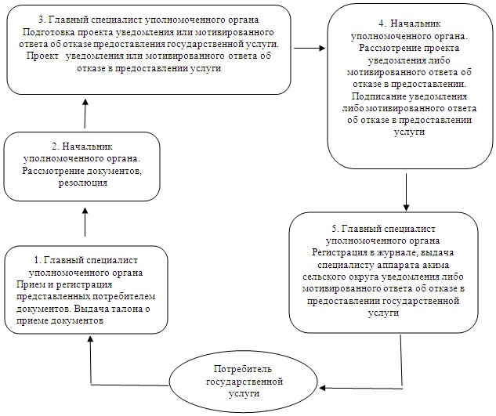
2) при обращении к акиму сельского округа
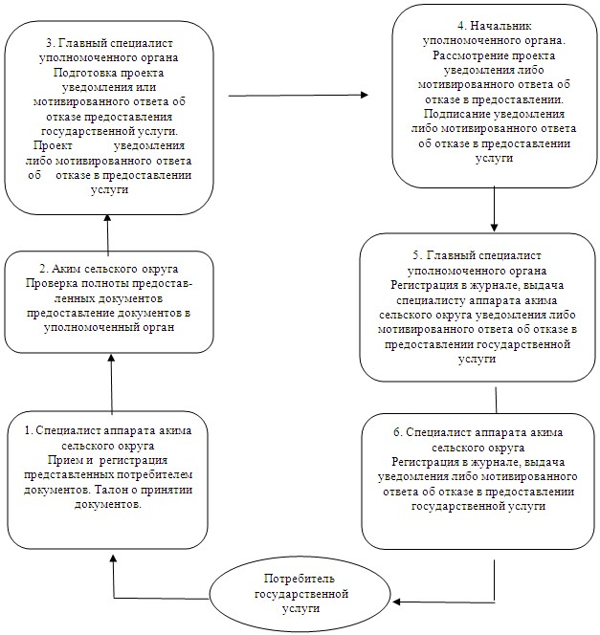
Утвержден
постановлением акимата
города Экибастуза
от 5 декабря 2012 года N 1349/12
Регламент государственной услуги
"Оформление документов на социальное обслуживание на дому для
одиноких, одиноко проживающих престарелых, инвалидов и
детей-инвалидов, нуждающихся в постороннем уходе и помощи"
1. Общие положения
1. Настоящий регламент государственной услуги: " Оформление документов на социальное обслуживание на дому для одиноких, одиноко проживающих престарелых, инвалидов и детей-инвалидов, нуждающихся в постороннем уходе и помощи" разработан в соответствии с постановлением Правительства Республики Казахстан от 7 апреля 2011 года N 394 "Об утверждении стандартов государственных услуг в сфере социальной защиты, оказываемых местными исполнительными органами" (далее – Стандарт).
2. Государственная услуга предоставляется государственным учреждением "Отдел занятости и социальных программ акимата города Экибастуза" (далее - уполномоченный орган), расположенным по адресу: 141200, Павлодарская область, город Экибастуз, улица Мәшһүр Жүсіп, дом 87"а", телефон (8(7187)77-07-56), график работы ежедневно с 9.00 часов до 18.30 часов, с обеденным перерывом с 13.00 до 14.30 часов, кроме выходных (суббота, воскресенье) и праздничных дней, сайт: enbek-ekibastuz.skom.kz.
Также государственная услуга предоставляется на альтернативной основе через Экибастузский филиал республиканского государственного предприятия "Центр обслуживания населения Павлодарской области" (далее - центр), по адресу: 141200, Павлодарская область, город Экибастуз, улица Мәшһүр Жүсіп, дом 92/2, телефон (8(7187)77-66-93), график работы центра: ежедневно с 9.00 часов до 20.00 часов без перерыва, кроме праздничных и выходных дней, сайт: ekb_con@mail.ru.
3. Форма оказываемой государственной услуги: не автоматизированная.
4. Результатом оказываемой государственной услуги, которую получит потребитель, является уведомление об оформлении документов на социальное обслуживание на дому, либо мотивированный ответ об отказе в предоставлении услуги на бумажном носителе.
5. Государственная услуга оказывается физическим лицам: гражданам Республики Казахстан, оралманам, постоянно проживающим на территории Республики Казахстан иностранцам и лицам без гражданства, нуждающимся в соответствии с индивидуальной программой реабилитации или заключением медицинской организации в постороннем уходе и социальном обслуживании (далее - потребители):
1) одиноким и одиноко проживающим инвалидам первой, второй группы и престарелым;
2) детям-инвалидам с нарушениями опорно-двигательного аппарата, проживающим в семьях;
3) детям-инвалидам с психоневрологическими патологиями, проживающим в семьях;
4) лицам с психоневрологическими заболеваниями в возрасте старше 18 лет, проживающим в семьях.
2. Требования к порядку оказания государственной услуги
6. Сроки оказания государственной услуги:
1) сроки оказания государственной услуги с момента сдачи потребителем необходимых документов:
1) при обращении в уполномоченный орган в течение четырнадцати рабочих дней;
2) при обращении в центр – в течение четырнадцати рабочих дней.
Дата приема и выдачи документа (результата) государственной услуги не входит в срок оказания государственной услуги.
Максимально допустимое время ожидания до получения государственной услуги, оказываемой на месте в день обращения потребителя не может превышать тридцати минут.
Максимально допустимое время обслуживания потребителя государственной услуги, оказываемой на месте в день обращения потребителя, не может превышать пятнадцати минут в уполномоченном органе, тридцати минут - в центре.
7. Государственная услуга оказывается бесплатно.
8. В предоставлении государственной услуги отказывается в случаях, предусмотренных в пункте 16 Стандарта.
3. Описание порядка действий (взаимодействия)
в процессе оказания государственной услуги
9. Для получения государственной услуги потребитель представляет необходимые документы, определенные в пункте 11 Стандарта.
10. После сдачи всех необходимых документов потребителю выдается:
1) в уполномоченном органе - талон с указанием даты и получения потребителем государственной услуги, фамилии и инициалов лица, принявшего документы;
2) в центре – расписка о приеме соответствующих документов с указанием номера и даты приема заявления, вида запрашиваемой государственной услуги, количества и названий положенных документов, даты времени и места выдачи документов, фамилии, имени, отчества инспектора центра, принявшего заявление на оформление документов.
11. В процессе оказания государственной услуги участвуют следующие структурно-функциональные единицы:
1) главный специалист уполномоченного органа;
2) начальник уполномоченного органа.
12. Текстовое табличное описание последовательности и взаимодействие административных действий (процедур) структурно-функциональных единиц с указанием срока выполнения каждого административного действия (процедуры), приведено в приложении 1 к настоящему регламенту.
13. Схема, отражающая взаимосвязь между логической последовательностью административных действий в процессе оказания государственной услуги и структурно-функциональных единиц представлена в приложении 2 к настоящему регламенту.
4. Ответственность должностных лиц,
оказывающих государственные услуги
14. Должностные лица уполномоченного органа несут ответственность за принимаемые ими решения и действия (бездействия) в ходе оказания государственной услуги в порядке предусмотренном законами Республики Казахстан.
Приложение 1
к регламенту государственной
услуги "Оформление документов
на социальное обслуживание на дому
для одиноких, одиноко проживающих
престарелых, инвалидов и
детей-инвалидов, нуждающихся в
постороннем уходе и помощи"
от 5 декабря 2012 года N 1349/12
Описание последовательности и взаимодействие административных
действий (процедур) структурно-функциональных единиц
 | Действия основного процесса (хода, потока работ)
1 | N действия  (хода,  потока  работ) | 1 | 2 | 3 | 4 | 5
2 | Наименование  структурно-  функциональных  единиц | Главный  специалист  уполномоченного  органа | Начальник  уполномоченного  органа | Главный  специалист  уполномоченного  органа | Начальник  уполномоченного  органа | Главный  специалист  уполномоченного  органа
3 | Наименование  действия  (процесса,  процедуры,  операции) и  их описание | Прием и  регистрация  представленных  потребителем  документов. | Рассмотрение  документов | Подготовка  проекта  уведомления,  либо  мотивированного  ответа об  отказе в  предоставлении  услуги. | Рассмотрение  проекта  уведомления,  либо  мотивированного  ответа об  отказе в  предоставлении  услуги | Регистрация в  журнале
4 | Форма  завершения  (данные,  документ,  организационно-  распорядительное  решение) | Талон о  приеме  документов | Резолюция | Проект  уведомления,  либо  мотивированного  ответа об  отказе в  предоставлении  услуги | Подписание  уведомления,  либо  мотивированного  ответа об  отказе в  предоставлении  услуги | Выдача  уведомления,  либо  мотивированного  ответа об  отказе в  предоставлении  государственной  услуги
5 | Сроки  исполнения | Не более  15 минут | В течение  2 рабочих дней | В течение  9 рабочих дней | В течение  1 рабочего дня | Не более  15 минут
Приложение 2
к регламенту государственной
услуги "Оформление документов
на социальное обслуживание на дому
для одиноких, одиноко проживающих
престарелых, инвалидов и
детей-инвалидов, нуждающихся в
постороннем уходе и помощи"
от 5 декабря 2012 года N 1349/12
Схема, отражающая взаимосвязь между логической
последовательностью административных действий
структурно-функциональных единиц
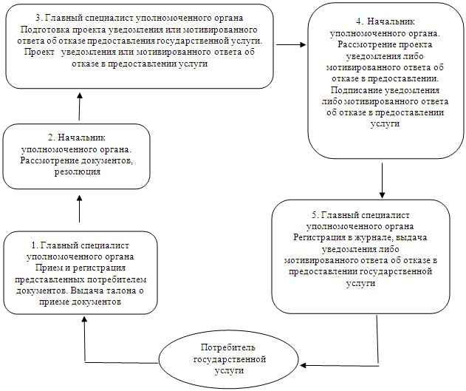

© 2012. РГП на ПХВ «Институт законодательства и правовой информации Республики Казахстан» Министерства юстиции Республики Казахстан

